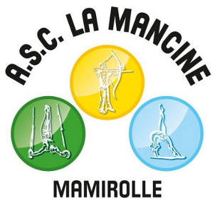


20 Rue Mégevand

Aux Associations CD 25 – CD 70 – CD 90
25041 Besançon Cedex
03 81 25 28 11
cd-257090@fscf-bfc.fr
Concours poussins du 10.06.2018

Madame, Monsieur,

Le concours départemental POUSSINS MIXTE de GYMNASTIQUE ARTISTIQUE se déroulera à MAMIROLLE et ORNANS le 10 juin 2018 et est organisé par la Mancine de Mamirolle et les Gâs de la Vallée d’Ornans.

Vous trouverez sur le site internet de FSCF en Bourgogne Franche tout le dossier nécessaire pour réaliser les inscriptions
- Des équipes GF
- Des équipes GM
- Des juges GF
- Des juges GM
- Le dossier administratif
- Le contrôle des licences
- Le contrôles de points GF et GM
- Le mouvement masculin à apprendre

Toutes les inscriptions devront nous parvenir sur le mail spécifique avant le 05 mai 2018 dernier délai

DOSSIER ADMINISTRATIF

Madame Titiana BRUCHON
19 Route de Chassagne 25209 ORNANS
titiana.bruchon@ orange.fr

DOSSIER TECHNIQUE

Comité départemental du DOUBS FSCF
Concours POUSSINS GF – GM
20 rue Mégevand 25041 BESANCON CEDEX
Ou sur le mail
inscriptions_competitions_gym_cd257090@fscf-bfc.fr

Nous vous attendons très nombreux et avec le soleil.

Recevez, Madame, Monsieur, nos salutations cordiales et sportives.

Pour le Comité Départemental
La Présidente
Marie France JUNOD

